Пылевлагозащищенные светодиодные светильники AL3001.

Инструкция по эксплуатации

- Назначение светильника:
- Пылевлагозащищенные светодиодные светильники серии AL3001 торговой марки “FERON” предназначены для внутреннего освещения помещений с повышенным содержанием пыли и влаги.
- Светильники предназначены для работы в сети переменного тока с номинальным напряжением 230В. Качество электроэнергии должно соответствовать ГОСТ Р 54149-2010.
- Подходят для установки на стены и потолок.

Комплект светильника:

1. Светильник в сборе 1шт.
2. Крепежный комплект 1шт.
3. Инструкция по эксплуатации 1шт.
4. Упаковка 1шт.

- Технические характеристики
Мощность светильника | 10Вт | 15Вт | 20ВТ
Напряжение питания | 230В, 50Гц
Тип светодиодов | SMD2835
Количество светодиодов | 18LED | 28LED | 38LED
Световой поток | 550Лм | 825Лм | 1100Лм
Цветовая температура | 5000K
Класс защиты | I
Степень пыле- и влагозащищенности | IP54
Рабочая температура | -30..+50°С
Габаритные размеры, мм | Ø165х70 | Ø200х75
- Включение светильника.
  - Извлечь светильник из коробки и произвести его внешний осмотр, проверить комплектность.
  - Снимите рассеиватель светильника и выкрутите три крепежных винта радиатора при помощи отвертки шестигранника.
  - Проденьте питающий кабель через гермоввод и надежно соедините его с проводами светильника при помощи клеммника установленного на внутреннюю часть радиатора светильника. И подключите провода питания согласно схеме:
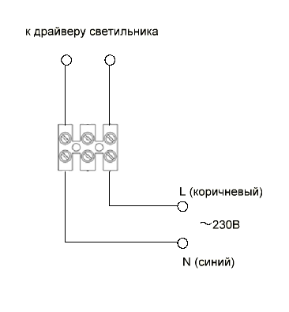
  - Смонтируйте светильник на монтажной поверхности:
- Снимите рассеиватель светильника.
- Крепежные отверстия находятся на расстоянии 125мм.
- Установите светильник на монтажной поверхности.
  - Включить питание светильника.
- Меры безопасности.
Светильник питается сетевым напряжением 230 Вольт, которое является опасным.

Категорически запрещается:
- Эксплуатация светильников с повреждённым корпусом, штепсельными разъёмами, питающим шнуром.
- Производить протирку светильника влажной тканью при включенном питании.
- Техническое обслуживание и ремонт.
Светильник сконструирован таким образом, что специального технического обслуживание не требует.
Рекомендуемый регламент обслуживания:
-протирка мягкой тканью корпуса, оптического блока, проводится по мере загрязнения.
- Хранение
Светильники хранятся в картонных коробках в ящиках или на стеллажах в сухих отапливаемых помещениях.
- Транспортировка
Светильник в упаковке пригоден для транспортировки автомобильным, железнодорожным, морским или авиационным транспортом.
- Утилизация.
Светильник утилизируется в соответствии с правилами утилизации бытовой электронной техники.
- Гарантийные обязательства.
- Замене подлежит продукция ТМ Feron не имеющая видимых механических повреждений.
- Продукция подлежит замене при возврате полной комплектации товара, упаковка которого не повреждена (потеря товарного вида).
- Гарантийные обязательства выполняются продавцом при предъявлении правильно заполненного гарантийного талона (с указанием даты продажи, наименования изделия, даты окончания гарантии, подписи продавца, печати) и кассового чека продавца. Незаполненный гарантийный талон снимает с продавца гарантийные обязательства.
- Гарантия распространяется только на ассортимент, проданный через розничную сеть.
- Гарантия соблюдается при выполнении требуемых условий эксплуатации, транспортировки и хранения.
- Гарантия не распространяется в случаях использования на производстве, в целях извлечения прибыли, а также в других целях не соответствующих прямому применению продукции ТМ Feron предназначенной для бытовых нужд.

